**Mikrocentrum lanceert nieuwe cursus rondom aanstaande Machineverordening (EU) 2023/1230**

**Op 20 januari 2027 vervalt de huidige Machinerichtlijn 2006/42/EG. Vanaf dat moment wordt deze vervangen door de Verordening (EU) 2023/1230 betreffende machines welke wettelijk verplicht is. Deze Europese Verordening wordt van kracht in alle EU-landen en is van toepassing op machinebouwers en de gehele toeleveringsketen. Om machinebouwers, systeemintegratoren, engineers en constructeurs op weg te helpen in de voorbereiding, lanceert Mikrocentrum samen met docent Machineveiligheid Nick de With (Fusacon) de eendaagse cursus Nieuwe Machineverordening: impact en aanpak. De eerste cursusdag is inmiddels volgeboekt en gaat van start in september. Een extra cursusdag is toegevoegd op 17 oktober bij Mikrocentrum, Veldhoven.**

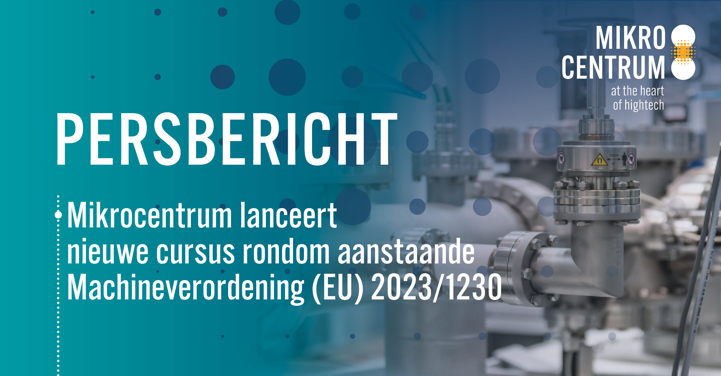

De Verordening (EU) 2023/1230 betreffende machines, die in 2023 is aangenomen door de EU-landen, treedt op de ingangsdatum 20 januari 2027 direct in werking in alle EU-landen en voor alle personen en bedrijven. Wie vanaf die dag een machine in de Europese Unie op de markt brengt of deze in gebruik neemt, moet dan aan de nieuwe wettelijke eisen voldoen. “Een richtlijn geeft het gevoel van vrijblijvendheid; een verordening is spannender. Aldus docent Machineveiligheid Nick de With bij Mikrocentrum. “Enkele belangrijke wijzigingen waar rekening mee moet worden gehouden, zijn dat nieuwe technologieën zoals AI en IoT onder de Machineverordening vallen voor zover dit de veiligheid van machines aangaat. Dat maakt de nieuwe Machineverordening essentieel, aangezien productieprocessen steeds meer worden geïntegreerd met digitale systemen om gegevens in real-time en offline te monitoren en analyseren, wat risico's met zich meebrengt. Het vraagt om traceerbare wijzigingen in veiligheidssoftware, meer aandacht voor cyber security en nieuwe conformiteitsverklaringen bij updates van veiligheidssoftware. Ook introduceert de Machineverordening een nieuwe lijst van machines met een hoog risico.”

**Vervolg op succesvolle inspiratiesessie tijdens Vision, Robotics & Motion**

De nieuwe cursus is een vervolg op de goedbezochte inspiratiesessie over de nieuwe Machineverordening tijdens vakbeurs Vision, Robotics & Motion op 7 juni jl. In een volle zaal gaf Nick de With al een eerste inleiding in de impact en aanpak. Dat deed hij samen met Chris van der Heijden, Design Safety Improvement Manager Corporate HSE van Vanderlande Industries. “Al tijdens de sessie bleek de interesse groot voor dit onderwerp. Maar ook dat er nog heel veel vragen zijn bij de bedrijven en de mensen die aan de slag moeten met de nieuwe verordening. De cursus was al in ontwikkeling maar dit gaf extra bevestiging dat er een behoefte ligt bij machinebouwers en systeemintegratoren aan meer duidelijkheid, tips en concrete handvatten. Met de nieuwe cursus praten we hen in een dag helemaal bij.” Aldus Geert-Jan van Winkel, programmamanager Machineveiligheid bij Mikrocentrum.

**Programma en onderwerpen**

Tijdens de cursus staan de belangrijkste aspecten van de nieuwe Machineverordening centraal en hoe deze van invloed zijn op het werk van o.a. engineers en constructeurs werkzaam bij machinebouwers en systeemintegratoren. Cursisten leren over de verschillen tussen de huidige richtlijn en nieuwe verordening en aan de hand van praktijkvoorbeelden hoe zij de overgang zo efficiënt en effectief kunnen maken. Ook wordt er aandacht besteedt aan hoe belangrijke aspecten als veiligheid en de naleving ervan, effectief kan worden geïntegreerd in het ontwerpproces van machines. Er wordt ook stilgestaan bij de verantwoordelijkheden en aansprakelijkheden die gepaard gaan met het ontwikkelen van machines. Cursisten gaan naar huis met praktische tips en best practices voor het volgens de Machineverordening ontwerpen van machines.

**Uniek cursusprogramma Machineveiligheid**

Een vooruitstrevende machinefabrikant zorgt ervoor dat zijn machines al begin 2026 voldoen aan de 2023/1230-richtlijn en de 2006/42/EG-richtlijn. Om machinebouwers en de gehele toeleveringsketen hierbij te ondersteunen, biedt Mikrocentrum niet alleen de losse cursus Machineverordening aan. Vanaf juli 2024 worden de huidige Machineveiligheidscursussen van Mikrocentrum al geïntegreerd met de updates van de aankomende Machineverordening. Dit is uniek omdat cursisten hierdoor niet alleen leren hoe ze de nieuwe verordening moeten implementeren. Dankzij de unieke toevoeging aan het cursusaanbod leren cursisten ook machines te beoordelen op risico’s en de juiste veiligheidsmaatregelen te nemen voor de (toekomstige) gebruikers.

**Over de docent**

Zowel de Machineverordening cursus als de Machineveiligheidscursussen worden verzorgd door docent Nick de With (Fusacon). De With is een groot aantal jaren actief op het gebied van CE-markering en machineveiligheid. Ook is hij auteur van het Handboek Machineveiligheid en van diverse artikelen in technische vaktijdschriften. In zijn eigen bedrijf is hij dagelijks actief als Safety Consultant en geeft hij bedrijven technische adviezen op het gebied van industriële- en machineveiligheid. Daarnaast is hij lid van de Nederlandse normcommissie NEC 44 (o.a. EN 60204-1) en de internationale normalisatiewerkgroep IEC TC44/WG7 (IEC 62061). Nick verzorgd ruim vijftien jaar cursussen voor Mikrocentrum op het gebied van de Machinerichtlijn, machineveiligheid & CE markeren en de EN 60204-1.

**Meer informatie over de cursus Nieuwe Machineverordening: impact en aanpak en het unieke groeitraject**

De eerstvolgende beschikbare cursusdatum is donderdag 17 oktober 2024. Meer informatie over de cursus en het aanmeldformulier is te vinden op

[de website van Mikrocentrum](https://mikrocentrum.nl/nl/machineveiligheid/cursus-nieuwe-machineverordening/)

.

Meer informatie over de unieke Machineveiligheidscursussen en bijbehorende groeitrajecten voor technische professionals is te vinden op de

[themapagina van Mikrocentrum](https://mikrocentrum.nl/nl/machineveiligheid/)

.

**Over: Mikrocentrum**

Mikrocentrum is het verbindende platform voor de hightech- en maakindustrie. Samen met onze leden, klanten en partners zetten we ons in voor een sterk innovatief ecosysteem, talentontwikkeling en voor de grote maatschappelijke uitdagingen van nu. Wij zijn een onafhankelijke stichting, een opleider, ontmoetingsplek, innovatieversneller en programmamaker. Met opleidingen, evenementen en het High Tech Platform bieden we voor iedereen uit de technologie een plek om kennis te vergroten, kennis te delen en elkaar te ontmoeten. Het uitgangspunt: samen bereiken we meer dan alleen.

**Newsroom**

Bekijk het volledige persbericht inclusief meer foto's en video's in onze Newsroom.

[Bekijk het volledige persbericht](https://mikrocentrum.presscloud.ai/pers/mikrocentrum-lanceert-nieuwe-cursus-rondom-aanstaande-machineverordening-eu-20231230-2)

[Bekijk alle voorgaande persberichten](https://mikrocentrum.presscloud.ai)